班级动态(11.8)
一、来园基本情况
来园人数：应到26人，实到22人。
幼儿姓名 | 今日重点关注：签到 | 幼儿姓名 | 今日重点关注：签到
魏宇辰 | √ | 丁伊楠 | √
仲焓杰 | √ | 王诗妍 | √
夏梓殊 | √ | 童之瑶 | √
戴千尧 | 请假 | 杨婉妤 | √
陆梓豪 |  | 高羽彤 | √
牛宇轩 | 请假 | 张钰颖 | √
施宸羽 | √ | 邓若熙 | √
仲志豪 | 请假 | 李易昕 | √
顾思涵 | √ | 车书同 | √
吴钦忱 | √ | 张少禹 | √
王梓妍 | √ | 李匀禾 | √
徐欣瑶 | √ | 孙沐煦 | 请假
丁子琋 | √ | 黄星晨 | √
注：主动签到“√，未签到“ ”
- 社会实践：远足：滨江菜场
今天我们组织半日活动《滨江菜场》孩子们整装待发，背上零钱包，整理好队伍，高高兴兴地出发了。我们沿着提前设计好的最优路线行走，一路上说说笑笑，很快就到达了目的地。来到菜市场，浓浓的生活气息扑面而来，一片热闹。老师带领小朋友们参观了蔬菜区、水产区、肉类区等，菜场中各种各样的菜吸引着孩子们的目光。孩子们时而驻足观察，时而惊奇讨论着。通过摸一摸、看一看、闻一闻，孩子们发现，原来菜场里的菜都是按区域划分的，卖鱼的会靠在一起、卖肉的靠在一起、卖蔬菜的靠在一起，周围还有一些杂货和卖水果的地方。
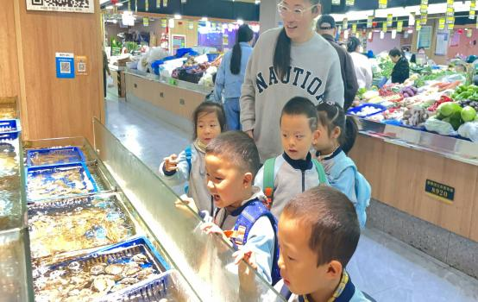 | 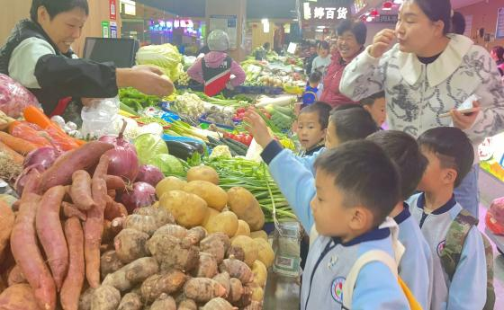 | 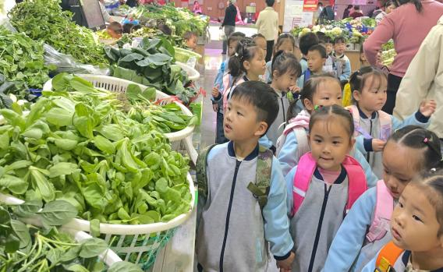

了解完菜场的区域划分，孩子们带着自己的购物清单开始买菜行动，一个个小小的身影忙碌在菜场的各个摊位前，孩子争相询问着不同的蔬菜。挑菜、询价、付钱、找零等，毫不含糊。一会儿，孩子们收获颇丰，他们高举着自己的“战利品”，喜悦之情溢于言表。活动中，魏宇辰、李匀禾、张少禹、车书同、李易昕、邓若熙、张钰颖、高羽彤、丁伊楠、王诗妍、童之瑶、杨婉妤、仲焓杰、夏梓殊、陆梓豪、施宸羽、顾思涵、吴钦忱、王梓妍、徐欣瑶、丁子琋能主动的与商贩沟通，大胆的说出自己需要购买的食材，并能正确的进行付款交易。
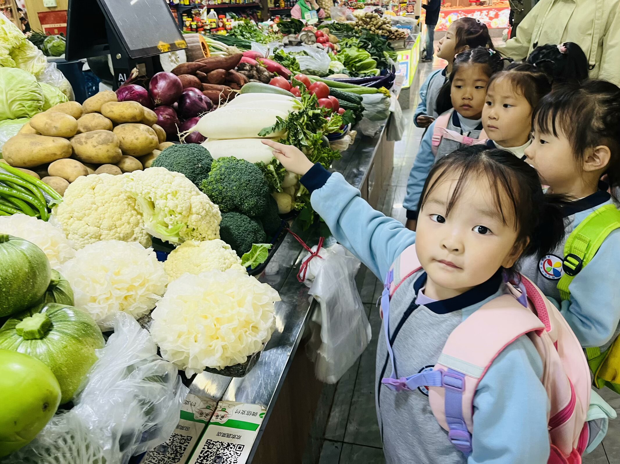 | 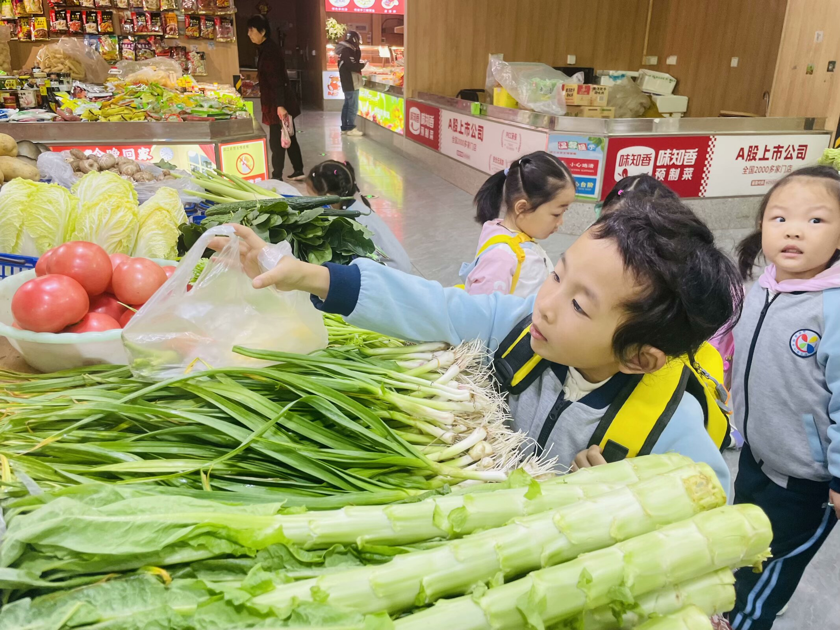 | 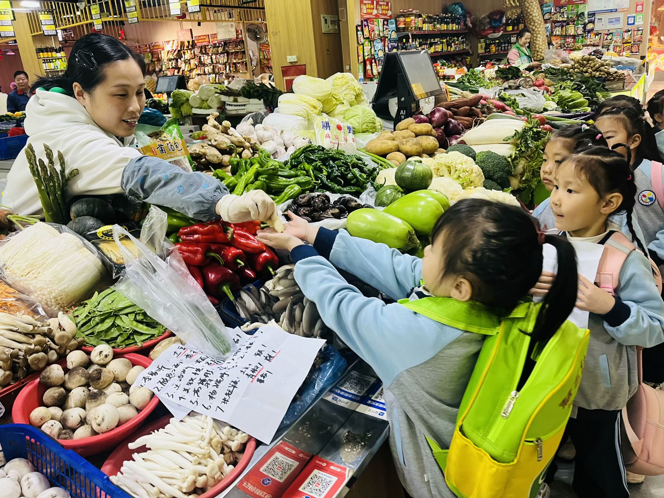
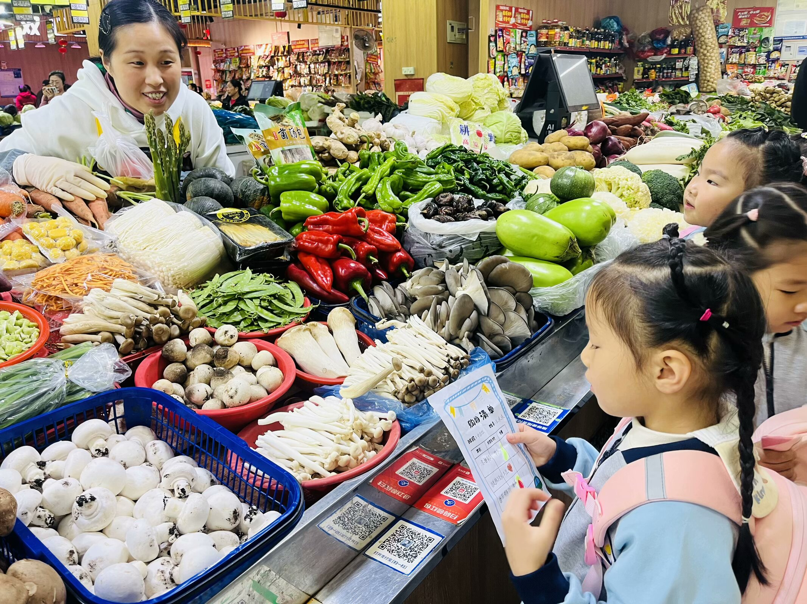 | 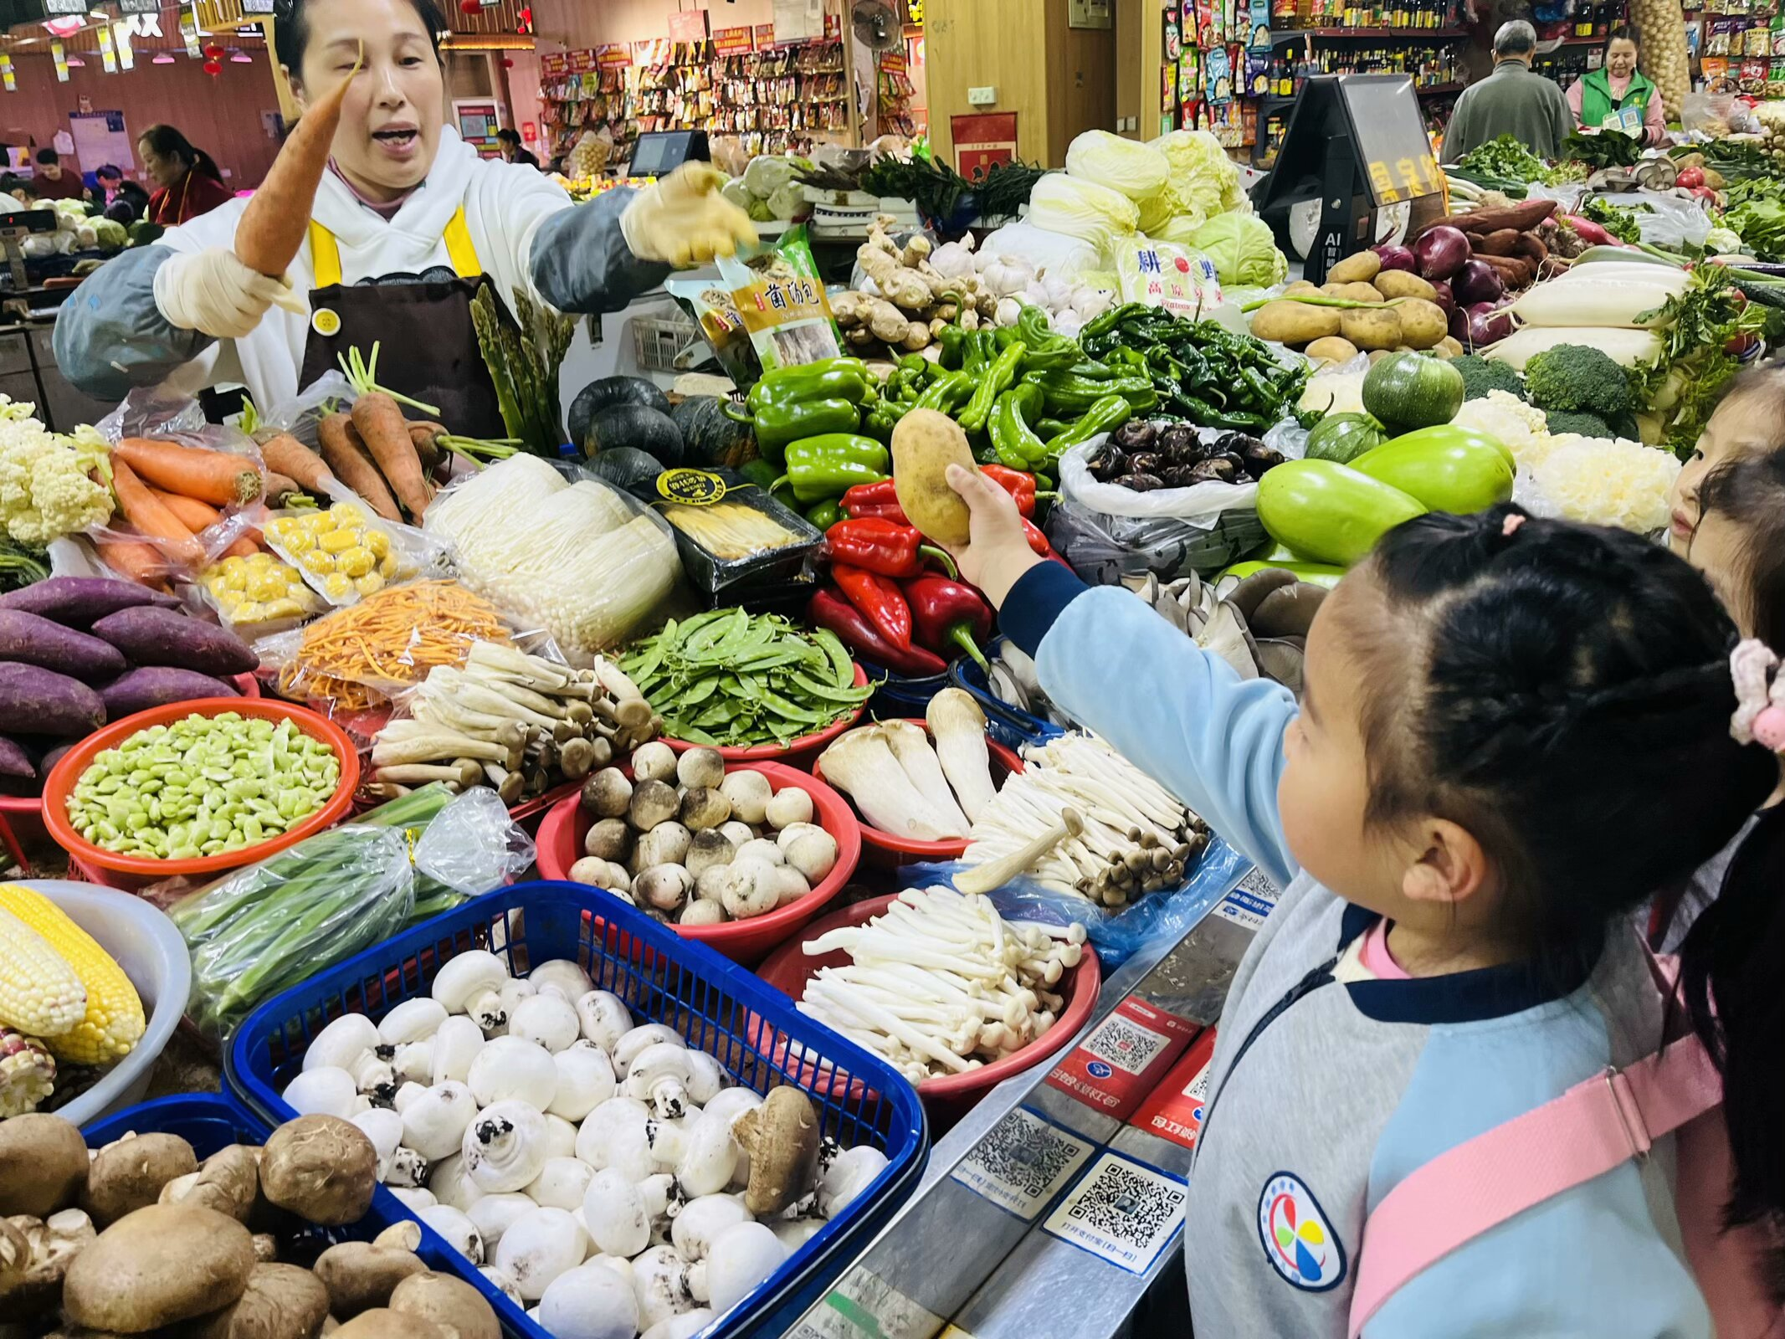 | 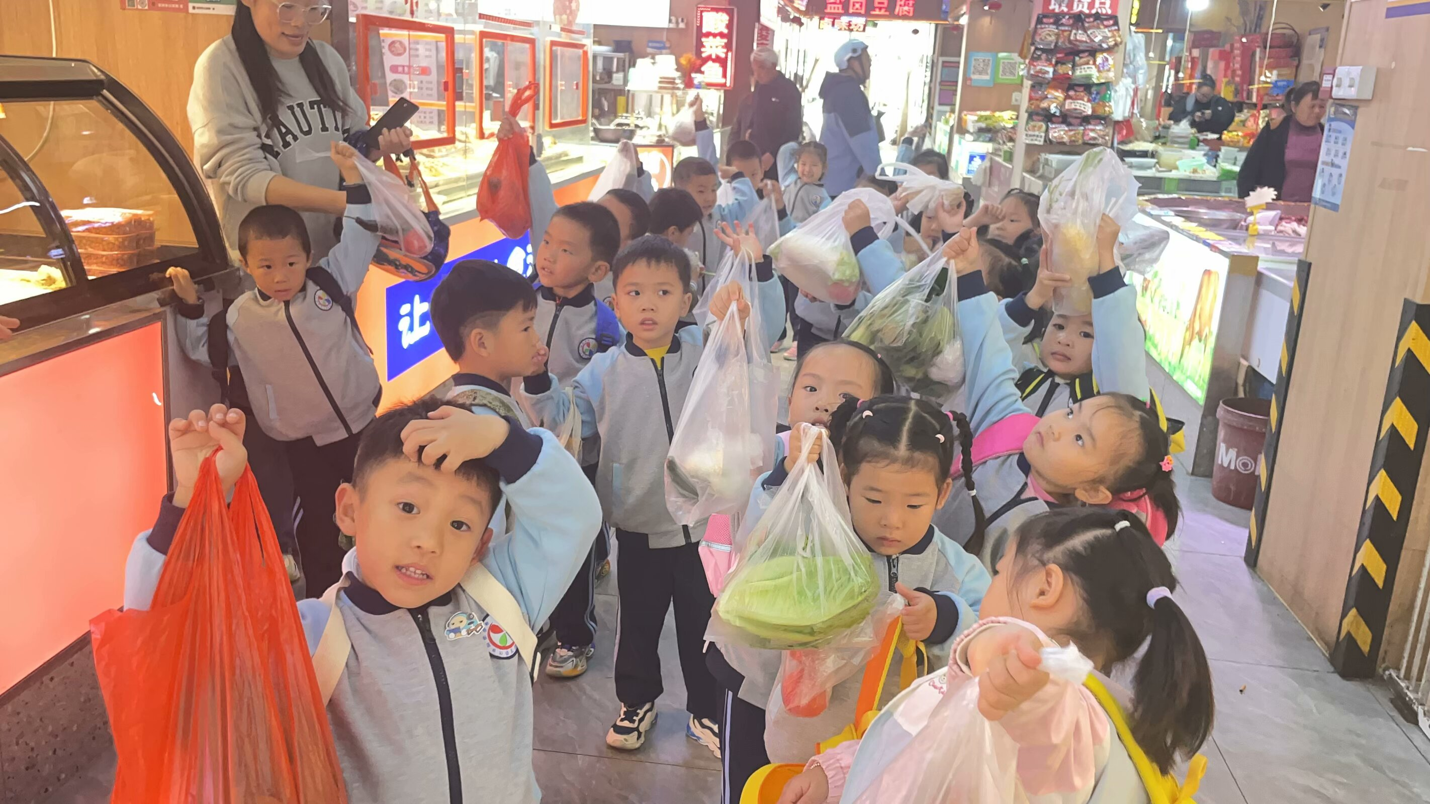
孩子们将自己购买的食材带回家，爸爸妈妈将孩子们购买的食材做成一道道美味的食物，孩子们通过亲身动手体验，感受美食制作的乐趣，体味着自己购买的、自己制作的小小成就感。
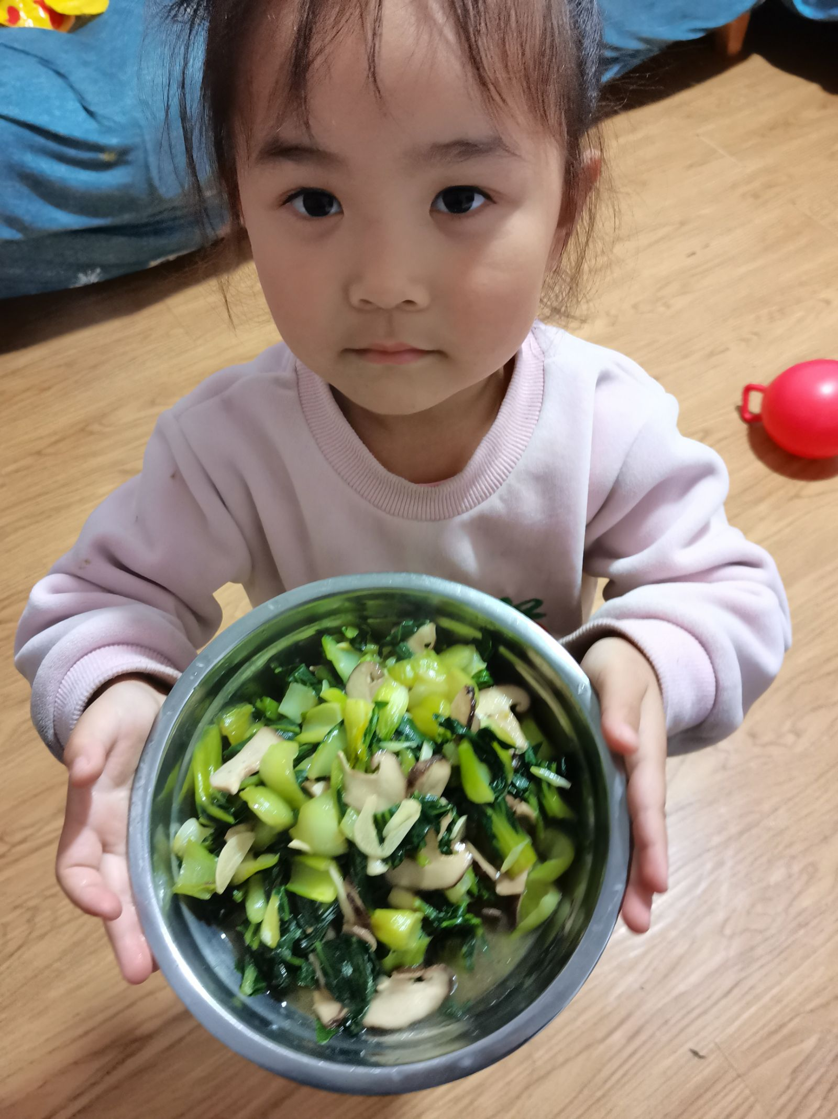 | 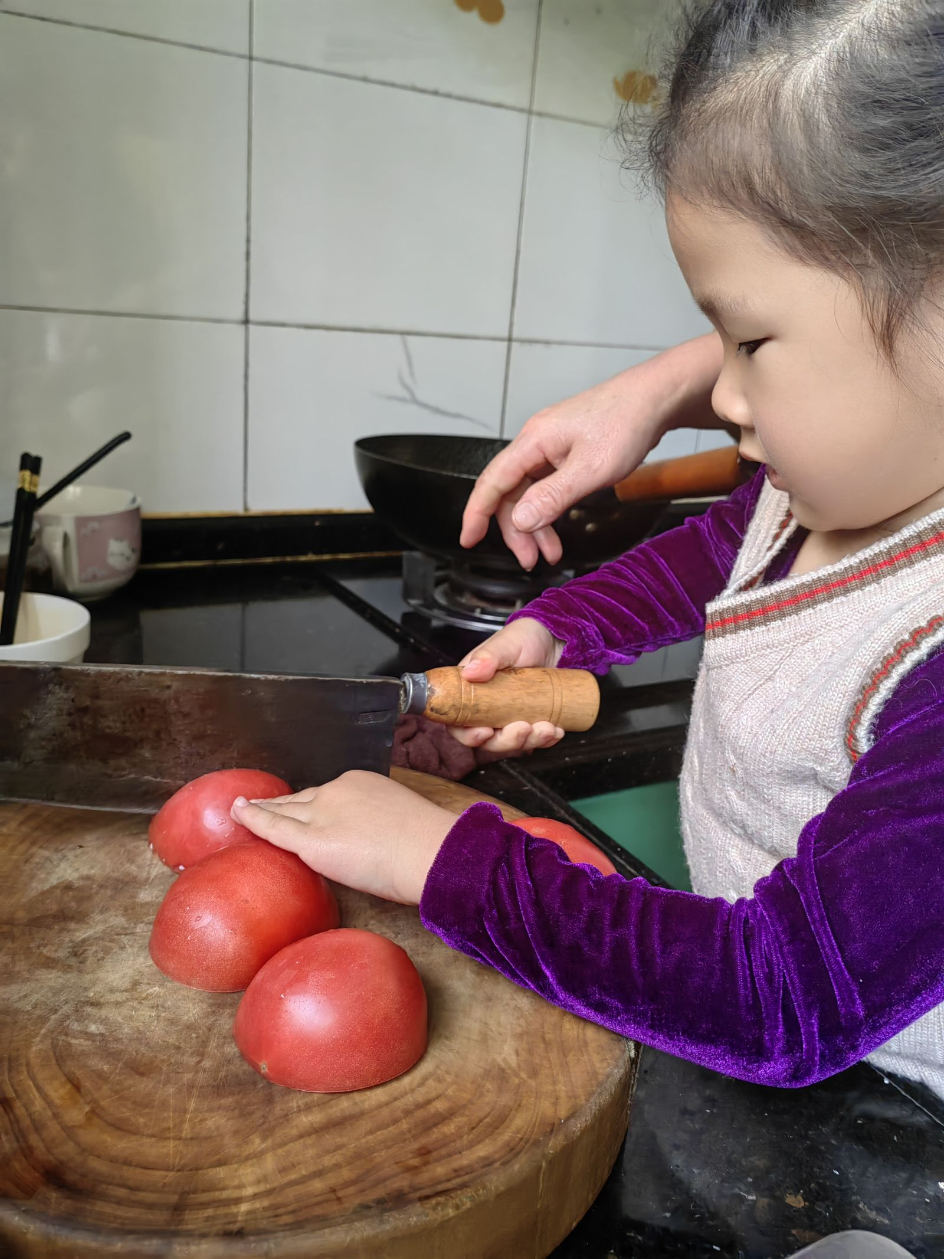 | 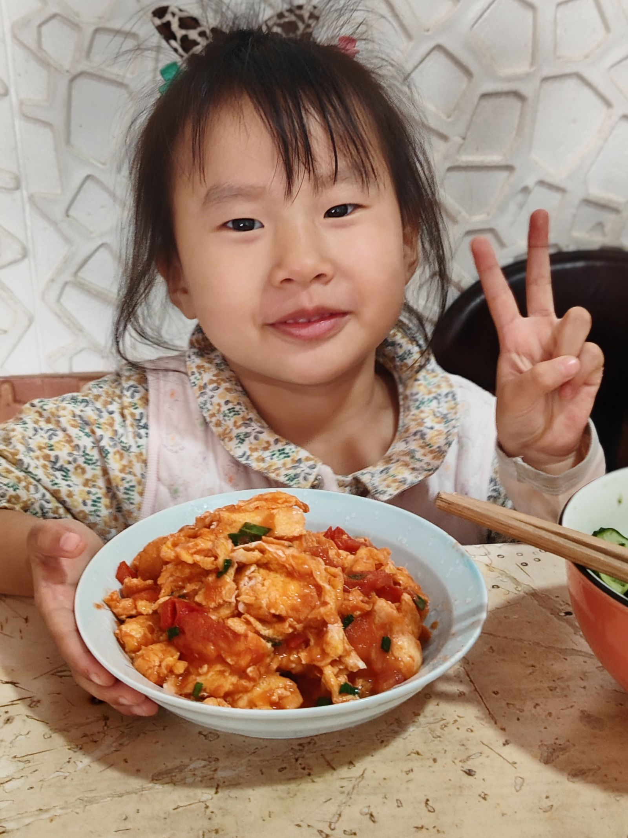
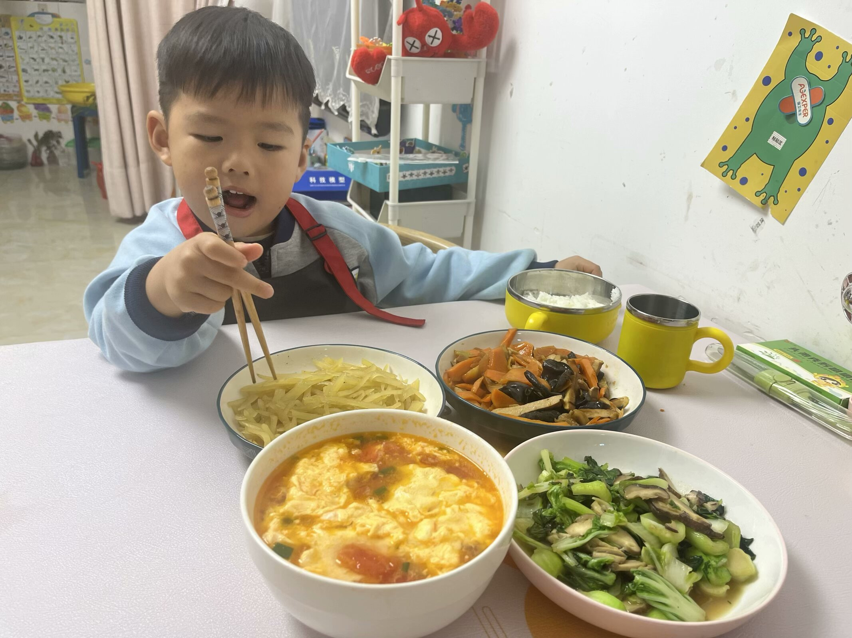 | 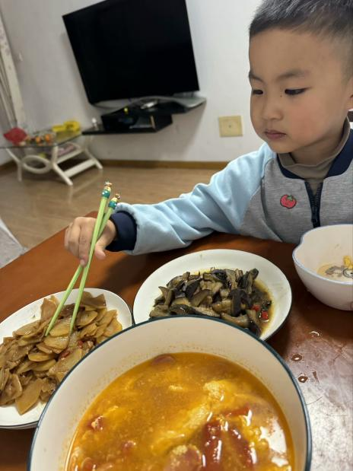 | 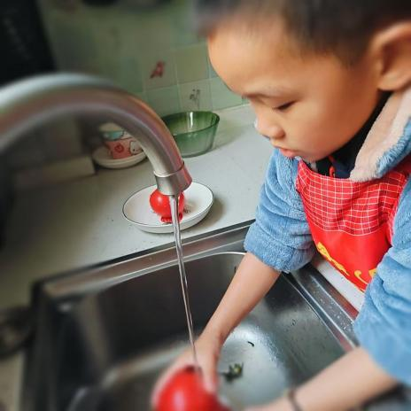

三、生活活动：
1.早点：鲜牛奶、蒸红薯
2.午餐：杂豆饭、菜椒板栗黄焖鹅、杏鲍菇炒西兰花、菠菜虾米汤
3.午点：刀切馒头
4.水果：冬枣、香蕉
今日的美食播报员：王梓妍，小小播报员精神饱满，稍微有点小紧张，能说出菜名，还能鼓励大家都吃完，有一定的感染力，如果讲述的时候，眼神能坚定地看向前方，那就更棒啦！

四、温馨提示
1.今天是周五不开展延时班，请大家3点40来接孩子哦，被子给大家带回去洗晒。
2.下周的美食播报员是施宸羽，魏宇晨，陆梓豪，孙沐煦，顾思涵，请大家做好准备哈，另外，下周也请这些小朋友为小蜗牛准备食物哦！

